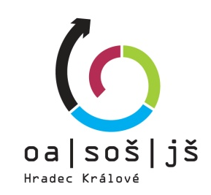
Obchodní akademie, Střední odborná škola
a Jazyková škola s právem státní jazykové zkoušky, Hradec Králové
V Lipkách 692, Hradec Králové
Autor: | Mgr. Jakub Hlávko
Název materiálu: | VY_32_INOVACE_7_DEJEPIS_02  Starověké Athény
Téma sady: | Dějepis
Obor, ročník: | Obchodní akademie 1. ročník, Ekonomické lyceum 1. ročník
Datum vytvoření: | Prosinec 2013
Anotace: | Starověký městský stát přímořského typu vyznačující se důrazem na demokratický způsob vlády, který se promítal do každodenního života tamějších obyvatel
Metodický obsah: | Materiál určený k procvičování známé látky, poznání mentality Sparťanů a pochopení jejich politického a společenského života.
Starověké Athény: pracovní list
- Na slepé mapě Řecka vyznač město Athény.
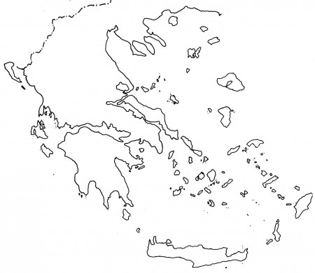
- Athéňané měli ve znaku
- sovu
- lva
- orla
- Vysvětli, proč právě toto zvíře bylo symbolem Athén

- Doplň do následujícího textu patřičná slova
Za největšího athénského demokratického státníka bývá považovaný …………….., který v Athénách prosadil různé sociální ………………, zasadil se o opevněný přístup Athén k moři, čímž zajistil jejich ochranu na ………... Vybudoval z Athén nejsilnější řeckou námořní velmoc.
Podstata Athénské demokracie spočívala ve svobodných volbách delegovaných úředníků, kteří posléze zabezpečovali chod státu. Tito úředníci byli v pozdější fázi athénské demokracie ……………..
- Pojem demokracie znamená
- vláda lidu
- vláda aristokracie
- vláda úředníků
- Vysvětli, proč bylo demokratičtější volené úředníky platit, než je nechat vykonávat úřad bezplatně.

- Zamysli se nad tím, jestli demokracie v dnešním světě skutečně existuje, nebo zda nejde pouze o iluzi této formy vlády.

ŘEŠENÍ

- a
- Protože sova symbolizuje moudrost a Athény díky své otevřenosti vědám a názorům byly považované za kolébku moudrosti.
- Za největšího athénského demokratického státníka bývá považovaný Periklés, který v Athénách prosadil různé sociální reformy, zasadil se o opevněný přístup Athén k moři, čímž zajistil jejich ochranu na souši. Vybudoval z Athén nejsilnější řeckou námořní velmoc.
Podstata Athénské demokracie spočívala ve svobodných volbách delegovaných úředníků, kteří posléze zabezpečovali chod státu. Tito úředníci byli v pozdější fázi athénské demokracie placení, a proto si zastávání úřadu mohli dovolit i chudí, ne jen aristokracie.
- Vláda lidu.
- Protože potom jej mohou zastávat i chudí lidé, tedy všichni.
- Demokracie ve dnešním světě je iluzí, skutečná vládnoucí forma je timokracie, tedy vláda majetných.
Metodický list
Žáci dostanou pracovní listy s cvičením vytištěné. Učitel má dvě možné varianty, jak s daným materiálem pracovat.
1. Využije pracovní listy ke společnému procvičování látky s celou třídou a to tak, že na každý úkol samostatně ponechá žákům čas na to, aby si daný úkol přečetli a promysleli. Poté odpovídají nahlas, učitel kontroluje, doplňuje odpovědi žáků a vysvětluje případné nejasnosti. Poté si správné odpovědi žáci zapisují do svých sešitů.
2. Využije pracovní listy jako opakovací prověrku z daného učiva, žáci pracují samostatně a po uplynutí stanoveného časového limitu listy odevzdávají. Rozbor s vysvětlením jednotlivých úkolů následuje až po sebrání pracovních listů.
Celkový čas: 20 minut.

Autorská práva a citace
Autor: Jakub Hlávko
Název díla: Starověké Athény
Datum vzniku: prosinec 2013
Materiály jsou určeny pro bezplatné používání pro potřeby výuky na všech typech škol a školských zařízení. Jakékoli další využití podléhá autorskému zákonu.
Tento pracovní list je autorským dílem.

